- 背景知识
NVIDIA Optimus 是一种可将Intel集成GPU和NVIDIA 独立GPU内置到笔记本电脑中并由笔记本电脑访问的技术。
共有以下几种可用方案：
1、仅使用英特尔显卡 ，可以节省电量，因为NVIDIA GPU将完全关闭电源。
2、仅使用NVIDIA显卡 ，比Intel集成显卡提供更高的性能，但会消耗更多电池（移动设备不欢迎）。
3、同时使用两者（必要时使用NVIDIA GPU并关闭电源以节省电量）,常见的有以下几种技术方案：
1) PRIME: 一种最近在桌面系统使用的管理混合图形的技术
2）optimus-manager：使用单个命令切换图形（需要注销和登录才能生效）。它可以在NVIDIA GPU上实现最高性能，并且在不使用时将其关闭。
3）nvidia-xrun： 使用NVIDIA图形在不同的TTY上运行单独的X会话。它可以在NVIDIA GPU上实现最高性能，并且在不使用时将其关闭。
4） Bumblebee：通过允许运行带有NVIDIA图形的选定应用程序，同时将Intel图形用于其他所有功能，提供类似于Windows的功能。有重大的性能问题。
5）nouveau：性能较差（与专有NVIDIA驱动程序相比），并可能导致睡眠和休眠问题。不适用于最新的NVIDIA GPU。

二、测试环境：
- 机器：Timi TM1613 (Sku Number) Notebook
- 显卡型号：GeForce 940MX
- OS版本：专业版
- 仓库配置
deb [by-hash=force] https://professional-packages.chinauos.com/desktop-professional eagle main contrib non-free

- 安装
安装下列几个包：
bumblebee
bumblebee-nvidia
nvidia-driver

- 测试
- 重启机器
- 执行测试程序
optirun glxgears -info

- 运行结果
桌面出现下图所示的动画界面
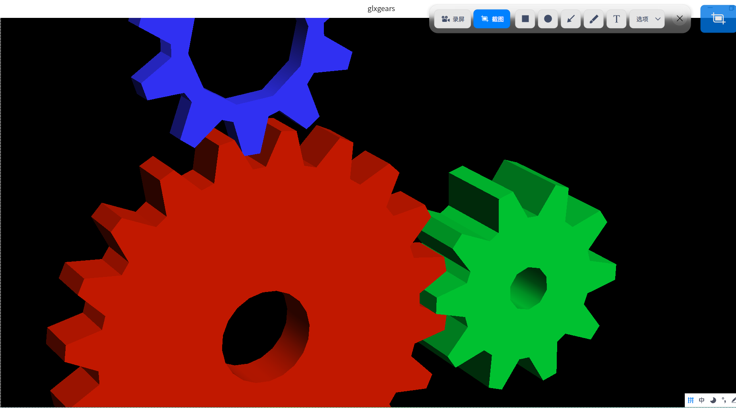

查看到N卡已经开启

- 扩展知识
1)重启时加载bbswitch
echo 'bbswitch ' > /etc/modules-load.d/bbswitch.conf
2)重启时关闭nvidia module
echo 'options bbswitch load_state=0 unload_state=1' > /etc/modprobe.d/bbswitch.conf
查看关闭状态
cat /proc/acpi/bbswitch

2、强行开/关 N卡
tee /proc/acpi/bbswitch <<<OFF
tee /proc/acpi/bbswitch <<<ON

